关于开展“我的廉洁梦”主题教育活动的通知

各中小学、幼儿园、局属各单位：

为深入推进廉洁文化进校园工作，发挥廉洁文化的育人功能，夯实广大学生诚实守信、崇廉尚洁的思想基础，营造风清气正的校园文化氛围，根据常州市纪委监委《关于开展廉洁文化“十进”主题活动的实施方案》（常纪发〔2018〕19号）要求，决定开展“我的廉洁梦”主题教育活动，现将有关事项通知如下。

一、活动主题

我的廉洁梦

二、活动时间

2018年5月—6月

三、活动对象

全区普通中小学、职业学校学生

四、活动内容

1.“我的廉洁梦”主题征文活动

征文要求主题鲜明，构思新颖，思想积极上进，贴近生活。小学生主要围绕“诚实守信”，初中生主要围绕“自律守法”，高中及职业学校学生主要围绕“崇廉尚洁”等话题展开。文章题目自拟，体裁不限，可以是学术论文、文学创作、读书笔记、读（观）后感等形式。字数原则上小学生不少于500字，初中生不少于600字，高中及职业学校学生不少于800字。作品须为原创，不得抄袭。

2. “我的廉洁梦”主题漫画创作活动

作品符合漫画幽默、夸张、奇趣等特点，主题鲜明、构思新颖，文字规范精炼，表现形式不限。限单幅和四格漫画，手绘或电脑绘制，黑白彩色均可，不接受铅笔稿。作品须为原创，不得抄袭。

五、报送要求

1. 报送数量：农村学校至少报送征文和漫画各1件，城区学校至少各报送2件。每件作品均需注明个人信息，包括班级、姓名、学校和指导老师，所有作品概不退还。

2. 报送格式：每件作品均需报送纸质版和电子版，征文用A4纸双面打印，漫画作品采用A4（21*742.5px）或A3（42*742.5px）纸幅的绘图纸；电子版以“姓名+学校”命名，征文文件为Word格式，漫画文件为jpg格式，图片大小控制在10M以内。

3.报送时间：2018年5月25日前，纸质版作品和登记表（详见附件1）报送区教育局法规科，同时将电子版作品发送至法规科邮箱jtsjyjfjk@126.com。联系人：于晏，联系电话：82825373。

六、评选方式

区教育局将择优向常州市教育局报送，常州市级评审活动将通过评委初评、网络投票、综合审定三个环节进行。其中，网络投票将通过“常州教育”手机客户端（详见附件2）进行，投票时间：2018年6月11日-17日。

七、活动要求

1.高度重视，精心组织。开展“我的廉洁梦”主题教育活动是贯彻十九大精神的重要举措，是中小学德育工作的重要内容。各校要高度重视，精心策划，认真组织实施，推动“我的廉洁梦”主题教育活动取得实效。

2.广泛宣传，深化影响。各校要加大宣传力度，根据不同时段的活动内容设计相应的宣传方案，做到日常宣传不断线，重点宣传掀高潮，为“我的廉洁梦”主题教育活动营造良好的舆论氛围，传播放大立德树人的正能量。

3.明确责任，有序推进。各校要处理好主题教育活动与日常教育教学工作的关系，既要扩大活动的覆盖面、受教育面，又不影响正常的教育教学秩序，确保主题教育活动的顺利推进。

金坛区教育局

2018年5月7日

附件1：

“我的廉洁梦”主题教育活动作品登记表

|  |  |  |  |  |  |
| --- | --- | --- | --- | --- | --- |
| **序号** | **作品名称** | **作者** | **学校** | **班级** | **指导老师** |
|  |  |  |  |  |  |
|  |  |  |  |  |  |
|  |  |  |  |  |  |
|  |  |  |  |  |  |
|  |  |  |  |  |  |

附件2：

“常州教育”手机客户端二维码

（扫码下载APP）

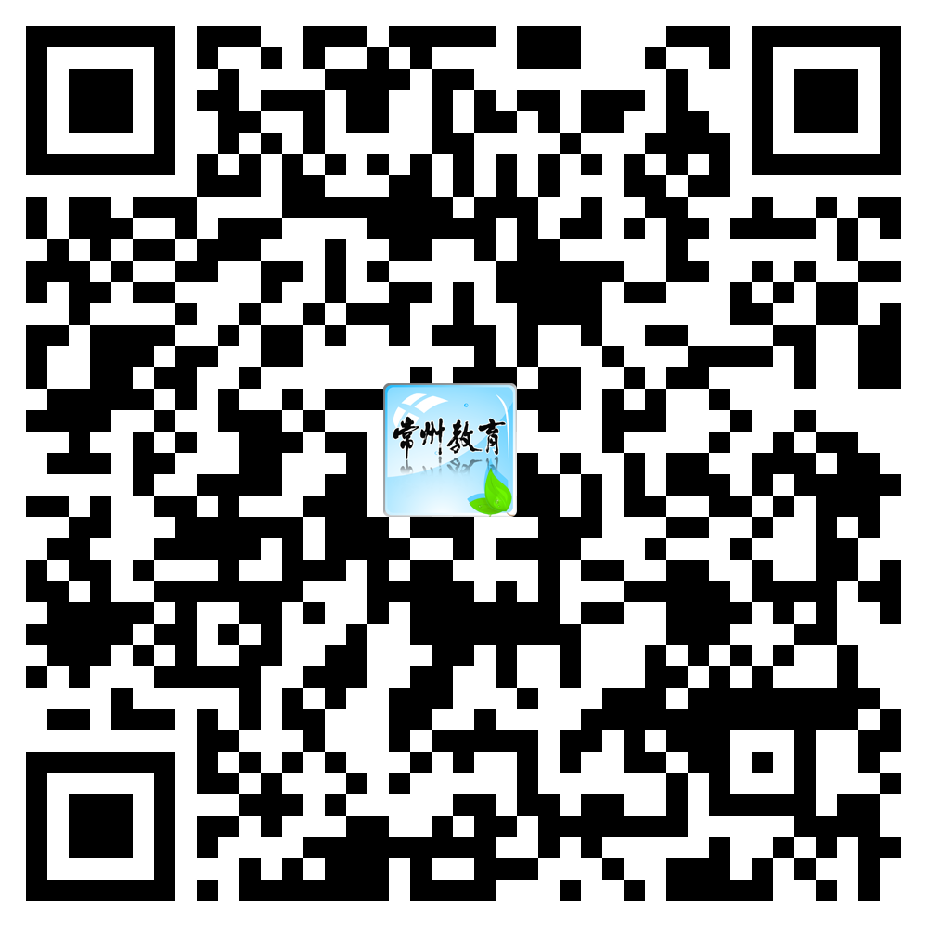

**备注：因系统更新，请在6月1日起扫码下载“常州教育”手机客户端，参加网上投票活动。**